Månedsbrev for Januar
Ønsker å starte årets første månedsbrev med å ønske alle et godt nytt år! Håper dere har hatt en fin og fredfull julefeiring. I Januar måned skal vi bli kjent med et nytt vintereventyr «Bjørnen som ble stubbrumpet», men først kommer et lite tilbakeblikk på hva vi gjorde i Desember i fjor. Desember måned gav oss en god del kalde og fine dager, vi var så heldige at vi fikk snø som ble liggende, noe som gjorde at vi fikk prøvd å ake på rumpebrett og akebrett til stor glede for både store og små! Vi undret oss over at bakken var frossen og det var ikke mulig å grave i sandkassen lengre, men med snøen kunne vi fylle opp bøtter og spann. I samlingsstund har vi blitt kjent med nisse rød og nisse blå, det var like gøy hver dag å «rope» disse fram. Vi har også hatt adventskalender, her fikk barna trekke et hjerte med en julesang bakpå som vi så sang i samlingsstunden, de fikk også lime hver sin pompom på juletreet av papp inne på avdelingen, mange fine farger ble det til slutt! I samlingsstunden hver mandag fikk barna også høre juleevangeliet, barna fikk fortalt gjennom bruk av bilder og konkreter fortalt hvorfor vi feirer jul. Rammeplanen sier at «personalet i barnehagen skal gi barna kjennskap til og markere merkedager, høytider og tradisjoner i den kristne kulturarven og andre religioner og livssyn som er representert i barnehagen». Rammeplanen s.55.

Planer for Januar: Som skrevet innledningsvis skal barna bli kjent med et nytt vintereventyr (Bjørnen som ble stubbrumpet), dette skal gjøres gjennom å høre eventyret muntlig i samlingsstund, og ved bruk av konkreter. Vi ønsker også at barna skal få erfare hva som skjer når vann fryser og hvorfor det fryser, er vi heldige så får vi gjerne minusgrader ute. Vi skal prøve å se på ulike strukturer som formes når vann fryser (eks, is og snøkrystaller) Vi skal gjøre dette gjennom å se på bilder og gjennom eksperimenter med å fryse is selv.

Sanger, rim og regler på Smørblomst i Januar:
«Bjørnen som ble stubbrumpet»
(melodi: Bjørnen sover)
Bamsemannen, fisk med halen,
Iskaldt, iskaldt vann.
Huff, så kaldt i rumpen!
Fryser hele stumpen!
Bamsemann å bamsemann, hvor
er din hale nå? BORTE!

«Snøkrystaller»
Snøkrystaller, snø som faller,
snø på trærne, snø på tærne,
snø på bakken. AU! En snøball
midt i nakken!

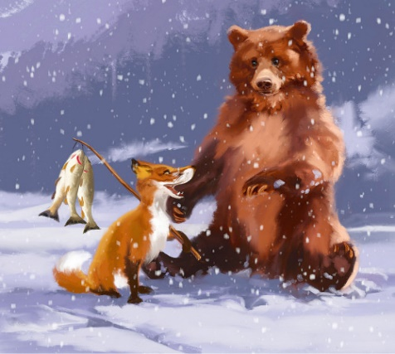 Med vennlig hilsen avd. Smørblomst, Rita, Charlotte, Alexandra og Inger Marie

